Прокуратура Красноярского края
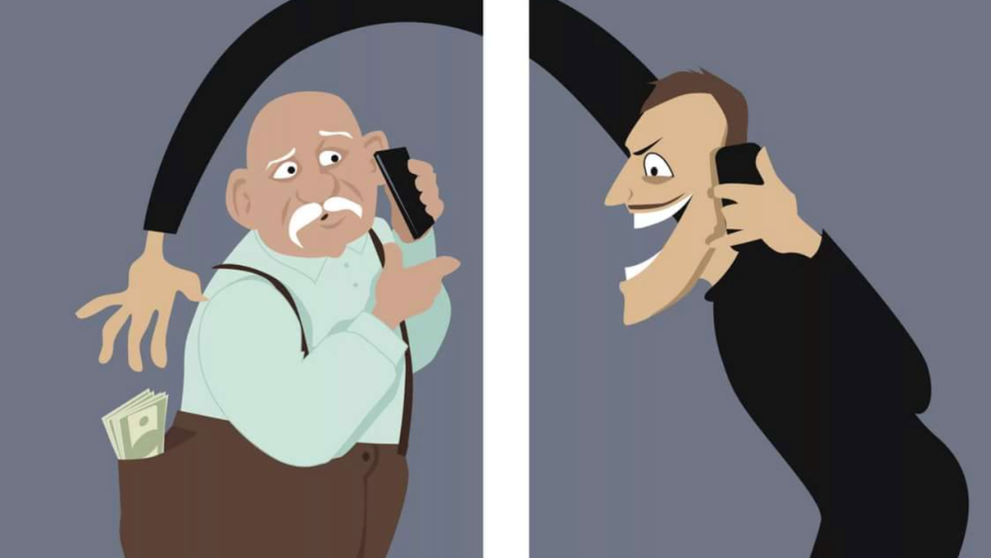
предупреждает!

Будьте бдительны при совершении действий с банковскими картами и соблюдайте правила безопасности, чтобы не пострадать от действий мошенников.

Если с Вами произошла подобная ситуация, успокойтесь, не поддавайтесь паники, под любым предлогом прервите разговор !

Прокуратура Красноярского края
предупреждает!

Будьте бдительны при совершении действий с банковскими картами и соблюдайте правила безопасности, чтобы не пострадать от действий мошенников.

Если с Вами произошла подобная ситуация, успокойтесь, не поддавайтесь паники, под любым предлогом прервите разговор !

